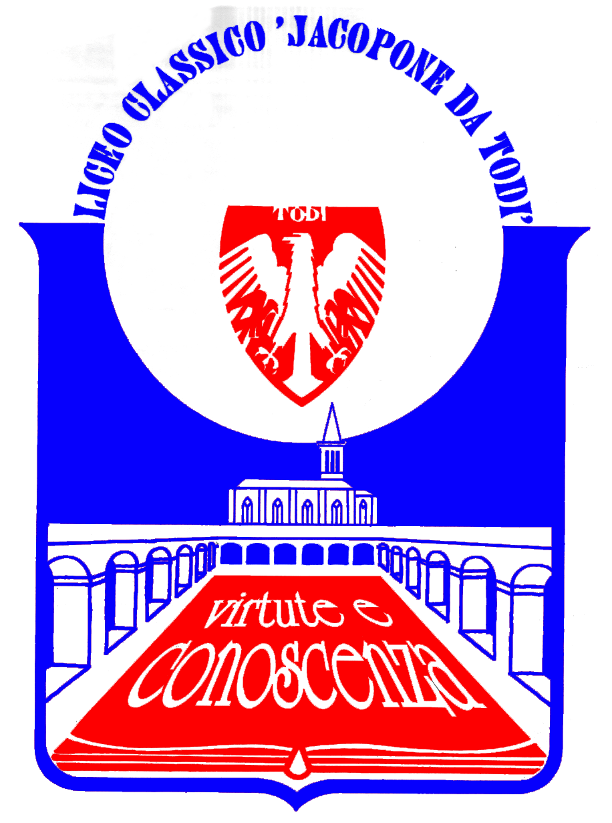
LICEO CLASSICO STATALE “JACOPONE DA TODI”
CON ANNESSO LICEO SCIENTIFICO
CORSI CLASSICO - LINGUISTICO - SCIENTIFICO -SCIENZE UMANE

SEDE LEGALE: LARGO MARTINO I, 1

06059 TODI (PG)

Tel.: 075 8942386 ♦ E-mail: pgpc04000q@istruzione.it

COMUNICATO STAMPA
ANCORA UN PRESTIGIOSO RICONOSCIMENTO DELL’ELEVATA QUALITÀ FORMATIVA DEL LICEO “JACOPONE DA TODI”
L’allieva del Liceo Veronica Antonini ha conseguito il primo posto assoluto alla Selezione Regionale per un Soggiorno estivo in Germania

Il 17 marzo 2015 si è svolta a Perugia, presso l’Ufficio Scolastico Regionale per l’Umbria, la Selezione Regionale per un Soggiorno estivo in Germania di tre settimane, riservata agli studenti delle Scuole secondarie superiori umbre in cui si studia la lingua tedesca. Infatti, come ogni anno, il Governo tedesco ha invitato 43 studenti italiani, che si sono distinti particolarmente nello studio della lingua tedesca, a partecipare ad un Soggiorno in Germania dal 26 giugno al 18 luglio 2015; il Soggiorno prevede tre settimane in famiglia in una città del centro-sud della Germania, la frequenza di un corso di lingua ed escursioni. Nell’ultima settimana, tutti i partecipanti saranno a Berlino, con visita della città e dei suoi musei, teatro, sport e tanto altro, per avere un’immagine della Germania moderna e autentica. Ciò che rende ancora più prezioso il Soggiorno è il fatto che sia completamente gratuito per gli studenti vincitori. La Selezione, alla quale hanno partecipato studenti di quattro Licei umbri, è stata vinta dall’allieva del Liceo “Jacopone da Todi” Veronica Antonini, che frequenta il quarto anno del Liceo linguistico; si tratta di un risultato molto significativo, in quanto, per quest’anno, era previsto per la nostra Regione 1 solo posto. La Commissione preposta alla Selezione, formata da Claudia Schlicht, Direttrice Responsabile dell’ICIT (Istituto Culturale Tedesco) di Perugia, da Jasmine Pataccini, Esperta di lingua tedesca della Provincia di Arezzo, e dalla Dott.ssa Antonella Gambacorta, Delegata dell’Ufficio Scolastico Regionale per l’Umbria, ha premiato la nostra allieva Veronica Antonini sia per le sue notevoli competenze nella lingua tedesca che per gli ottimi risultati conseguiti in tutte le discipline. Un plauso particolare va alla Prof.ssa Luisella Maggi, docente di lingua e cultura tedesca del Liceo “Jacopone da Todi”, per l’eccellente lavoro didattico svolto. Inoltre, vivi complimenti vanno alle studentesse del Liceo “Jacopone da Todi” Elena Calistroni e Lorenza Fortunati, al terzo anno di studio della lingua tedesca, che hanno partecipato alla Selezione, dimostrando ottime competenze linguistiche, congiunte a determinazione e volontà di mettersi in gioco.
Si può affermare, dunque, che anche in questa occasione il Liceo “Jacopone da Todi” si è distinto per la preparazione dei suoi bravissimi allievi, che hanno dimostrato tutto il loro valore, e per l’elevata qualità della sua offerta formativa, in cui lo studio delle Lingue straniere è particolarmente accurato e riveste una grande importanza didattica ed educativa.

Todi, 26 marzo 2015

IL DIRIGENTE SCOLASTICO
(Prof. Sergio Guarente)

